1. Mashinali o‘qitish haqida umumiy tushuncha

Mashinali o‘qitish (Machine Learning) nima?

Mashinali o‘qitish (MO) — bu kompyuterlarning tajriba orqali o‘rganish va avvalgi ma’lumotlardan kelajakdagi natijalarni taxmin qilish imkonini beruvchi sun’iy intellekt sohasidir.
Boshqacha aytganda, biz kompyuterga qoidalarni qo‘lda yozib bermaymiz, balki ma’lumotlarni ko‘rsatamiz, u esa o‘zi xulosa chiqarishni o‘rganadi.

Oddiy misol
Faraz qiling, siz kompyuterga quyidagi ma’lumotlarni berdingiz:
Uy maydoni (m²) | Xonalar soni | Narxi (ming $)
50 | 2 | 40
70 | 3 | 55
100 | 4 | 80
Endi siz kompyuterga shunday savol berasiz:
“90 m² va 3 xonali uy taxminan qancha turadi?”
Kompyuter bu jadvaldagi bog‘liqlikni o‘rganadi va taxminiy javob beradi:
“Taxminan 70 ming dollar”.
Bu — mashinali o‘qitishning eng sodda amaliy ko‘rinishidir.

Mashinali o‘qitishning asosiy g‘oyasi
Kompyuter ma’lumotlardan o‘rganadi, so‘ngra yangi ma’lumotlar bo‘yicha taxmin qiladi.
Bu jarayon uchta bosqichdan iborat:
- Ma’lumot to‘plash (data collection)
– Masalan: uy narxlari, ob-havo, fotosuratlar, ovoz yozuvlari va boshqalar.
- Modelni o‘qitish (training)
– Kompyuter ma’lumotlardagi qonuniyatlarni o‘rganadi.
- Modelni sinash (testing)
– Yangi ma’lumotda model to‘g‘ri ishlayaptimi, tekshiriladi.

Asosiy turlari
Mashinali o‘qitish uch turga bo‘linadi:
Turi | Tavsifi | Oddiy misol
1. Nazoratli o‘qitish (Supervised Learning) | Kompyuterga kirish (input) va chiqish (output) ma’lum bo‘ladi. U shular orasidagi bog‘liqlikni o‘rganadi. | Uy narxini taxmin qilish, email’ni spam/spam emas deb ajratish
2. Nazoratsiz o‘qitish (Unsupervised Learning) | Faqat kirish ma’lumotlari beriladi, lekin natija yo‘q. Model guruhlash yoki yashirin tuzilmani o‘rganadi. | Mijozlarni xarid odatiga ko‘ra guruhlash
3. Mustahkamlovchi o‘qitish (Reinforcement Learning) | Agent harakat qiladi, natijada mukofot yoki jazoni oladi va shunga qarab o‘rganadi. | O‘yin o‘ynovchi robot, avtopilotli mashina

Oddiy Python misoli (tushuncha uchun)
from sklearn.linear_model import LinearRegression
import numpy as np

# Uy ma'lumotlari (m²) va narxlari
x = np.array([[50], [70], [100]]) # maydon
y = np.array([40, 55, 80]) # narx (ming $)

# Model yaratamiz
model = LinearRegression()
model.fit(x, y)

# 90 m² uyning narxini taxmin qilamiz
prediction = model.predict([[90]])
print("Taxminiy narx:", round(prediction[0], 2), "ming $")
Natija:
Taxminiy narx: 70.0 ming $
Kompyuter “maydon” bilan “narx” orasidagi bog‘liqlikni o‘rganib, yangi holat uchun natija chiqardi.

Mashinali o‘qitishning qo‘llanish sohalari
Mashinali o‘qitish bugungi kunda juda ko‘p yo‘nalishlarda ishlatiladi:
Yo‘nalish | Misol
Tibbiyot | Saratonni erta aniqlash, tahlil natijalarini tahlil qilish
Transport | Avtopilotli avtomobillar
Bank sohasi | Firibgarlikni aniqlash (fraud detection)
Savdo | Xaridorlarga mahsulot tavsiya qilish
Til texnologiyalari | Matn tarjimasi, ovoz tanish (Speech Recognition)
Xavfsizlik | Yuzni aniqlash, kirish nazorati

Xulosa
- Mashinali o‘qitish — bu kompyuterni ma’lumotlardan o‘rganishga o‘rgatish texnologiyasi.
- Asosiy bosqichlari: ma’lumot tayyorlash → modelni o‘qitish → sinov → natija.
- Eng ko‘p uchraydigan turlari: nazoratli, nazoratsiz, va mustahkamlovchi o‘qitish.
- Har kuni foydalanadigan ko‘plab tizimlar — Google qidiruvi, YouTube tavsiyalari, va telefon kameralaridagi “face unlock” — mashinali o‘qitish natijasidir.

Mashinali O'qitish
Mashinali o'qitish — bu Sun'iy intellektning bir bo'limi bo'lib, kompyuterlarni har bir vazifa uchun aniq dasturlashsiz, faqat ma'lumotlardan o'rganishga asoslangan modellari va algoritmlarini ishlab chiqishga qaratilgan. Sodda qilib aytganda, mashinali o'qitish tizimlarga ma'lumotlardan o'rganish orqali insonlar kabi fikrlash va tushunish imkonini beradi.
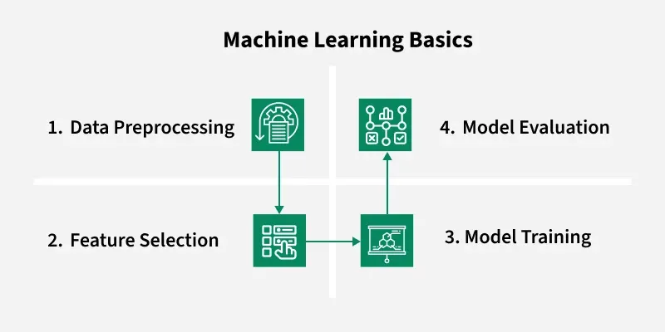
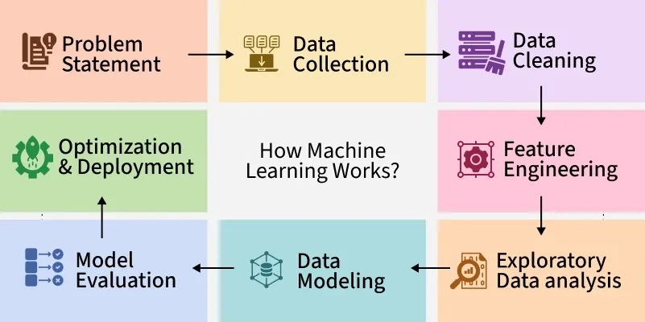
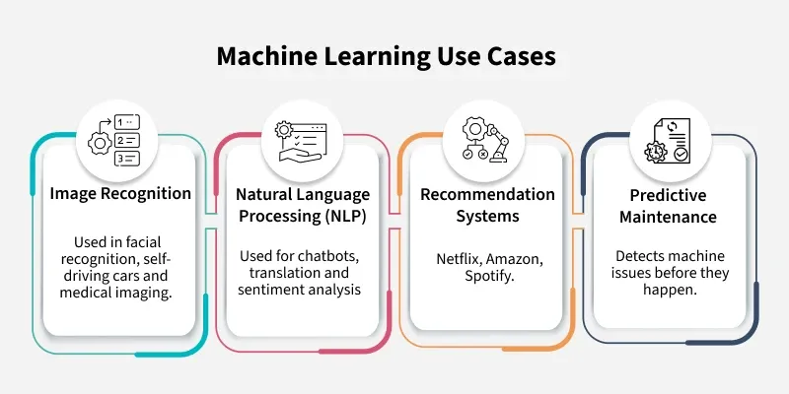
Mashinali o'qitish (Machine Learning) asosan uchta asosiy turga bo'linadi: Nazoratli o'qitish (Supervised Learning), Nazoratsiz o'qitish (Unsupervised Learning) va Mustahkamlovchi o'qitish (Reinforcement Learning). Shuningdek, ikkita qo'shimcha tur mavjud: Yarim Nazoratli o'qitish (Semi-Supervised Learning) va O'z-o'zini Nazoratli o'qitish (Self-Supervised Learning).

Nazoratli o'qitish (Supervised Learning):
Modelni belgilangan ma'lumotlar asosida o'qitadi, so'ngra yangi, ko'rilmagan ma'lumotlarni taxmin qilish yoki tasniflash uchun ishlatiladi.
Misol: Uy narxini taxmin qilishda, modelga uy maydoni va xonalar soni kabi ma'lumotlar beriladi, va u yangi uy narxini taxmin qiladi.

Nazoratsiz o'qitish (Unsupervised Learning):
Belgilangan ma'lumotlar bo'lmagan holda, ma'lumotlar orasidagi patternlar yoki guruhlarni aniqlaydi, masalan, klasterlash yoki o'lchamni kamaytirish (dimensionality reduction).
Misol: Mijozlarni xarid qilish odatiga ko'ra guruhlash (klasterlash).

Mustahkamlovchi o'qitish (Reinforcement Learning):
Xatolik va mukofotlar orqali o'rganadi va mukofotlarni maksimal darajada oshirish uchun qarorlar qabul qiladi. Bu tur qarorlar qabul qilish vazifalarida ideal hisoblanadi.
Misol: O'yin o'ynovchi robot, u har bir harakatda mukofot yoki jazolarni oladi va o'z xatti-harakatlarini optimallashtiradi.

Qo'shimcha turlar:
O'z-o'zini Nazoratli o'qitish (Self-Supervised Learning):
O'z-o'zini nazoratli o'qitish ko'pincha nazoratsiz o'qitishning kichik bir bo'limi sifatida qaraladi, lekin katta miqyosdagi modellarni o'qitishdagi muvaffaqiyatlari tufayli o'ziga xos soha sifatida rivojlanib kelmoqda. Bu ma'lumotlardan o'zining etiketlarini yaratadi, qo'lda belgilashni talab qilmaydi.
Misol: Tasvirni to'liq qilish uchun o'qitilgan model, yarim tugallangan rasmni to'ldiradi.
Yarim Nazoratli o'qitish (Semi-Supervised Learning):
Bu yondashuv ozgina belgilangan ma'lumotlar bilan katta hajmdagi belgilangan bo'lmagan ma'lumotlarni birlashtiradi. Bu usul, ma'lumotlarni belgilash qimmatga tushadigan yoki vaqt talab qiladigan holatlarda foydalidir.
Misol: Tibbiy tasvirlarni sinflarga ajratish uchun ozgina etiketlangan tasvirlardan foydalaniladi, lekin ko'plab etiketlanmagan tasvirlar mavjud.

Modul 1: Mashinali O'qitish Pipelinasi
Ushbu bo'limda ma'lumotlarni tayyorlash, eksplorativ ma'lumot tahlili (EDA) va modelni baholash kabi jarayonlar ko'rib chiqiladi, bu esa ma'lumotlarni tayyorlash, yangi bilimlarni ochish va ishonchli modellarga ega bo'lish imkonini beradi.

1. Ma'lumotlarni Preprocessing (Tayyorlash)
Mashinali o'qitish jarayoni (ML workflow) ning birinchi bosqichi ma'lumotlarni tayyorlashdan boshlanadi, bu quyidagi jarayonlarni o'z ichiga oladi:
- Ma'lumotni tozalash (Data Cleaning) – Ma'lumotlardagi xatoliklarni yoki yo'qolgan qiymatlarni to'ldirish yoki o'chirish.
- Python-da Ma'lumotni Tayyorlash (Data Preprocessing in Python) – Python kutubxonalarini (pandas, numpy, sklearn) ishlatib, ma'lumotlarni tayyorlash.
- Xususiyatlarni masshtablash (Feature Scaling) – Xususiyatlar orasidagi o'lcham farqlarini kamaytirish (masalan, min-max scaling yoki z-score).
- Xususiyatlarni chiqarish (Feature Extraction) – Yangi xususiyatlarni yaratish uchun mavjud ma'lumotlardan yangi xususiyatlarni olish.
- Xususiyatlarni injiniring (Feature Engineering) – Yangi va foydali xususiyatlarni yaratish orqali modelning ishlashini yaxshilash.
- Xususiyatlarni tanlash texnikalari (Feature Selection Techniques) – Faqat eng muhim xususiyatlarni tanlab olish, ortiqcha yoki keraksiz xususiyatlardan qochish.

2. Eksplorativ Ma'lumot Tahlili (EDA)
Eksplorativ ma'lumot tahlili (Exploratory Data Analysis) – bu ma'lumotlar bilan ishlashda ularni tushunish, muhim xususiyatlarni aniqlash va ma'lumotlar orasidagi bog'liqliklarni ko'rish uchun ishlatiladi.
- Python-da EDA (Exploratory Data Analysis in Python) – Python yordamida ma'lumotlarni tahlil qilish va tasvirlash (masalan, matplotlib, seaborn kutubxonalari bilan).
- Ilg'or EDA (Advance EDA) – Ma'lumotlarni chuqurroq tahlil qilish, o'zgaruvchilarni o'rganish va grafiklar orqali ko'proq bilib olish.
- Vaqt seriyalari ma'lumotlarini vizualizatsiya qilish (Time Series Data Visualization) – Vaqt bo'yicha o'zgaruvchilarning o'zgarishini kuzatish va vizual tasvirlash.

3. Modelni Baholash (Model Evaluation)
Modelni baholash – mashinali o'qitish modelining samaradorligini o'lchash va uning natijalarini tahlil qilish uchun ishlatiladi:
- Mashinali o'qitishdagi regularizatsiya (Regularization in Machine Learning) – modelning ortiqcha moslashishini (overfitting) oldini olish uchun qo'llaniladigan usullar (L1, L2 regularizatsiyasi).
- Confusion Matrix (Qarama-qarshi matritsa) – modelning tasniflash xatoliklarini va to'g'ri tasniflash natijalarini ko'rsatadigan jadval.
- Precision, Recall va F1-Score – modelning to'g'riligi, yodgorligi va umumiy samaradorligini o'lchash uchun ishlatiladigan metrikalar.
- AUC-ROC Curve – tasniflovchi modelning samaradorligini o'lchash uchun ishlatiladigan qiyosiy grafik.
- Cross-validation – modelni turli ma'lumotlar bilan bir nechta marta tekshirish, modelning mustahkamligini baholash.
- Gipermonitorlarni sozlash (Hyperparameter Tuning) – modelning samaradorligini yaxshilash uchun uning parametrlarini optimallashtirish.

Bu bo'limda ma'lumotlarni tayyorlash, tahlil qilish va modelni baholash jarayonlarini o'rganib, ishonchli va yuqori samarali mashinali o'qitish modellari yaratish uchun zarur bo'lgan barcha bosqichlarni ko'rib chiqamiz.

